1. **打开HP Loadrunner11窗口**

选择开始>程序>HP Loadrunner11>Loadrunner11，这时将打开Loadrunner11.00的窗口，如下图所示：



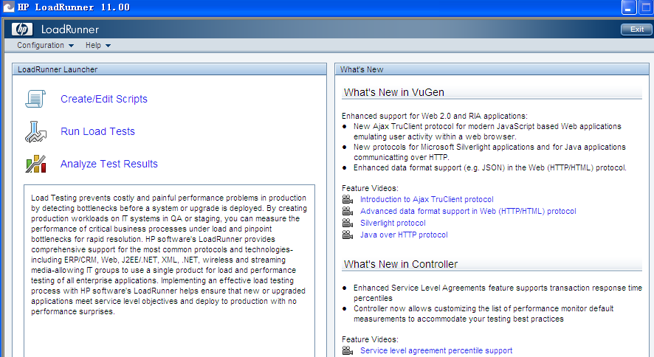

1. **打开Controller**

在Loadrunner11Launcher窗格中单击**Run Load Tests（运行负载测试）**，默认情况下，Loadrunner11 Controller打开时将显示‘新建场景’对话框。

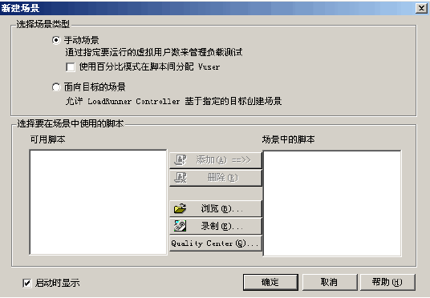

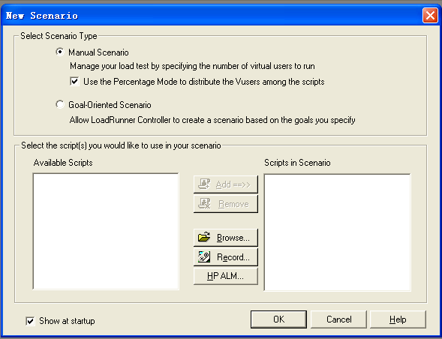

单击**取消。Scenarios---场景**

1. **打开示例测试**

在Controller菜单中打开，选择**文件---打开**，然后打开**Loadrunner安装位置\tutorial目录**中的**demo_scenario.lrs**。

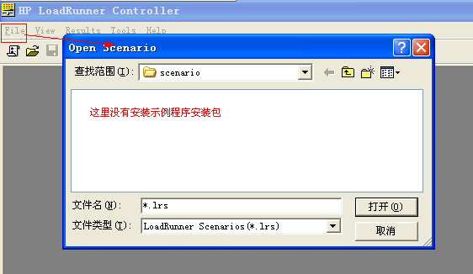



将打开 LoadRunner Controller 的**“设计”**选项卡， **demo_script** 测试将出现在“场景组”窗格中。您可以看到已经分配了 10 个 Vuser 来运行此测试。

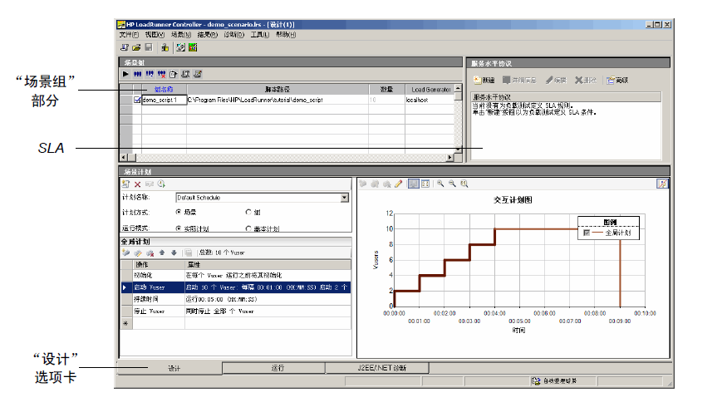

图2.2.1

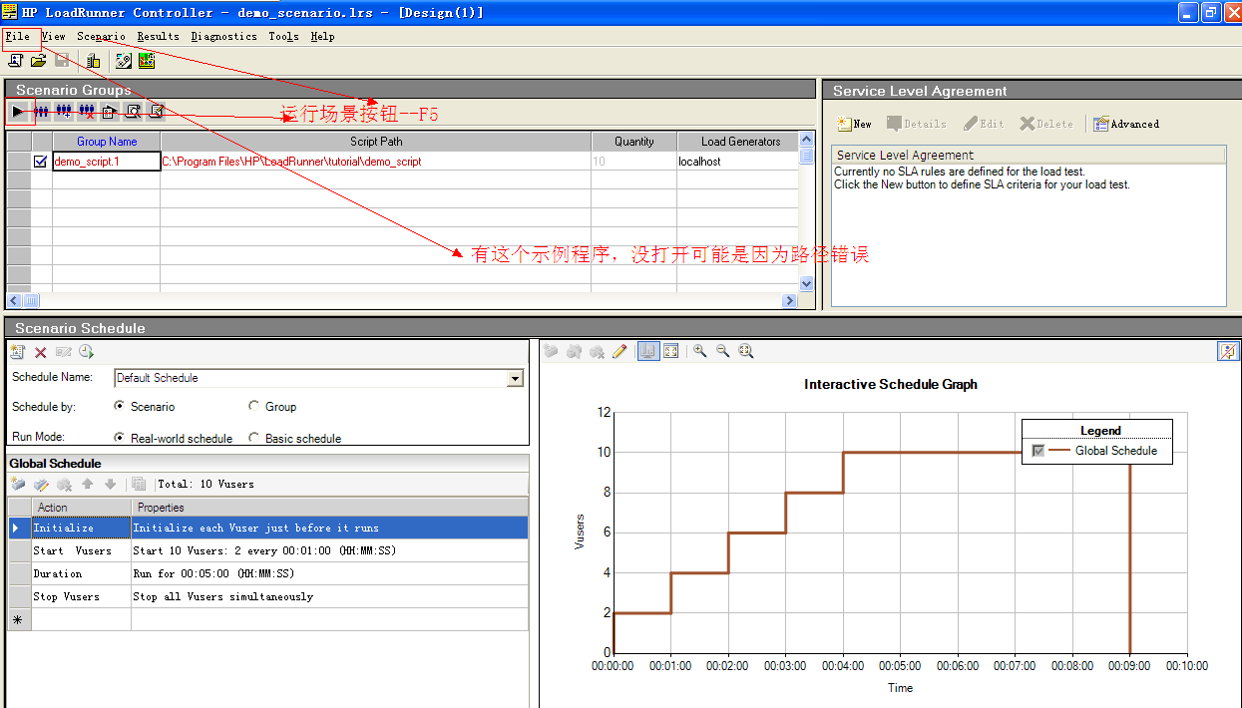

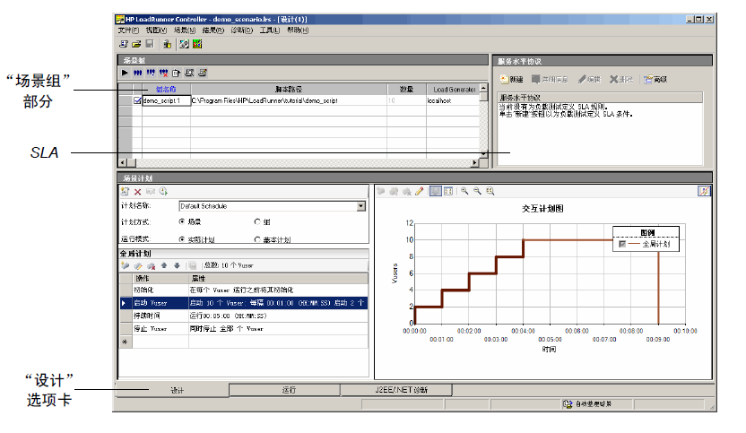

备注：如果没有将教程安装在默认 LoadRunner 安装目录下，脚本路径会出错（脚本路径将显示为红色）。要输入正确的路径，请选择脚本并单击向下箭头。单击浏览按钮并转至 **<LoadRunner** 安装位置**>\tutorial** 目录中的 **demo_script**，然后单击确定。